תרגול בכפל שברים
יש לפתור את כל התרגילים, ולאחר מכן להשחיר בטבלה את המשבצות שבהן יש פתרון.

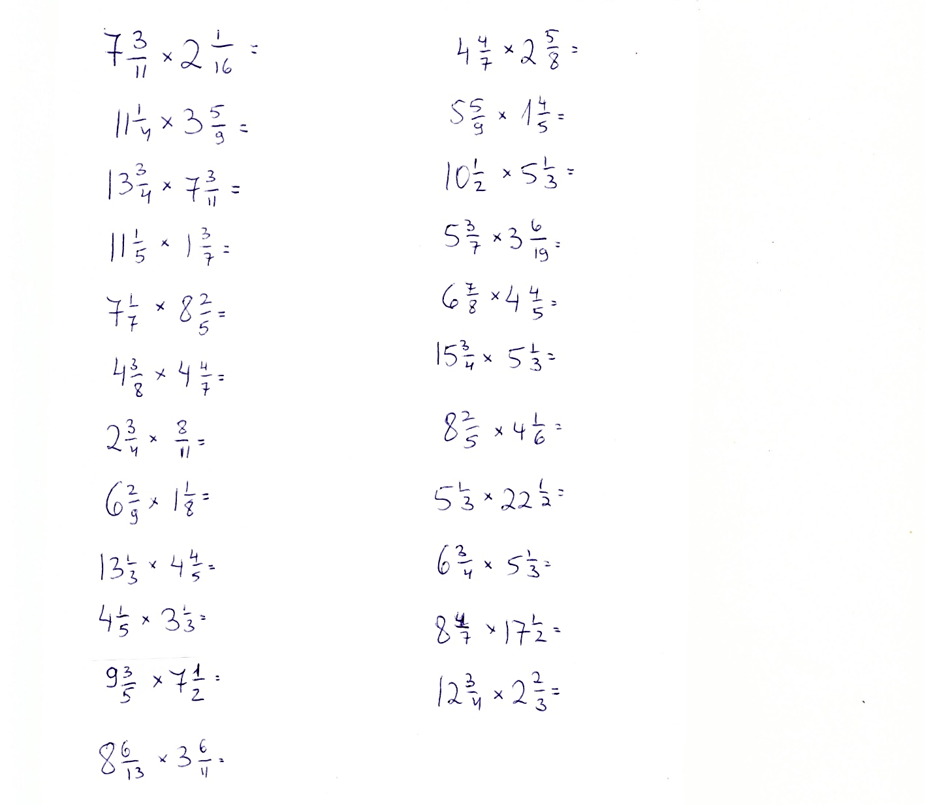

56 | 2 | 57 | 10 | 60 | 120 | 38 | 33 | 21 | 12
64 | 3 | 63 | 20 | 70 | 130 | 43 | 34 | 23 | 14
72 | 5 | 71 | 30 | 90 | 140 | 46 | 35 | 24 | 15
84 | 7 | 86 | 40 | 100 | 150 | 49 | 36 | 27 | 16
92 | 9 | 94 | 50 | 110 | 160 | 53 | 37 | 29 | 18

